INDICAÇÃO Nº 91/2024

Indico ao Prefeito Municipal, Exmo. Sr. Lucas Gibin Seren, nos termos regimentais, que determine aos responsáveis a urgente solução dos problemas ocasionados por um poste da rede elétrica que fica no meio do cruzamento da rua Antônio Ambrósio com a Luis Lopes, no bairro Residencial Souza Lima.

JUSTIFICATIVA

Faz-se necessário a solução dessa demanda, porque, o bairro além de ser residencial, também possui muitas empresas instaladas e o referido poste tem sofrido com a passagem de veículos altos que acabam rompendo a fiação elétrica e de telefonia, ocasionando falta de energia e também de comunicação, o que afeta as casas e os negócios, tanto que já há relatos contundentes, em especial da empresa cosmética Porán, situada nos nº 115 e 125 da rua Luis Lopes, onde ela perdeu dias de trabalho desde que se instalou no ano passado, devido as interrupções acima relatadas.
Creio que o poder executivo é ciente do que ocorre, mas a situação já ficou insustentável, porque tem afetado demais a qualidade de vida dos munícipes e prejudicado a economia da cidade.
É uma questão urgente e que necessita de celeridade.

Bebedouro, Capital Nacional da Laranja, 08 de janeiro de 2024.

Marcelo dos Santos de Oliveira (Tchelão)
VEREADOR

IMAGEM

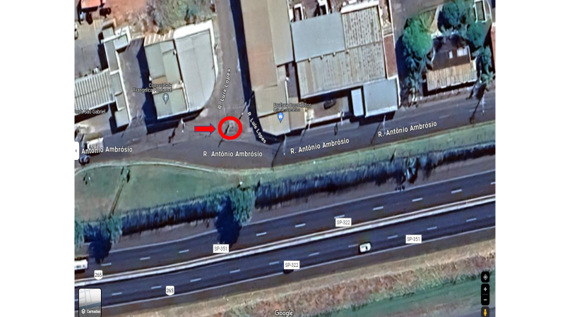

- Cruzamento da rua Antônio Ambrósio com a Luis Lopes, no bairro Residencial Souza Lima.

* https://www.google.com/maps/place/Av.+Marginal+Walter+Ribeiro+Porto+-+Res.+Souza+Lima,+Bebedouro+-+SP,+14710-104/@-20.9316724,-48.4684802,108m/data=!3m1!1e3!4m6!3m5!1s0x94bbe6ba395e11ad:0x4560aec6d904fff3!8m2!3d-20.9311464!4d-48.4646878!16s%2Fg%2F11byyq7znf?entry=ttu

